# Icon Description automatically generatedTaller seis. Herencia y constructores

## Programación orientada objetos – 2021-1S

### Simón Cuartas Rendón – C.C. 1.037.670.103

Estudiante de estadística

# Ejercicio uno.

1. **¿Qué imprime el código dado cuando se crea una nueva instancia de Cuarto?**

Al crear una nueva instancia de Cuarto en una nueva clase asociada a las dadas, se obtiene el siguiente código:

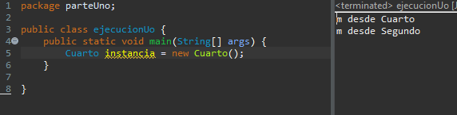

Entonces, para obtener estas dos líneas, ocurrió la siguiente secuencia:

1. Al crearse una instancia (en este caso llamada instancia) de Cuarto, este busca su constructor, pero como no existe, entonces el compilador lo agrega automáticamente, esto es, está adicionando un constructor por defecto, el cual va a tener como primera y única línea un super() pues se tiene que la clase Cuarto es subclase de Tercero.

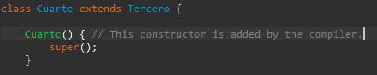

1. Con este llamado del constructor por defecto de Cuarto, se llega a Tercero, el cual a pesar de poseer un constructor definido explícitamente, este carece del llamada al constructor de su clase padre, de modo que el compilador lo agrega automáticamente en la primera línea de Tercero().

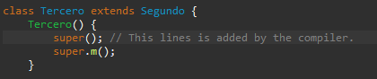

1. Nuevamente, se dirige al constructor de su clase padre, en este caso, de Segundo, el cual también carece de un constructor definido explícitamente, por lo que sucede un proceso análogo al descrito en el literal **(a).**

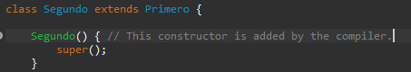

1. Y con esto, se llama al constructor de la clase padre de Segundo, el cual es Primero y que tiene un constructor bien definido. Aquí, como no hay ninguna clase padre definida explícitamente para Primero, es decir, solo es hija de la clase Object, entonces no se sigue ‘ascendiendo’ y se queda en este constructor, el cual ejecuta el método m(), y en este caso, por ligadura dinámica, ejecuta el método m() asociado a clase Cuarto, con lo cual se obtiene la primera línea de la consola, es decir, *“m desde Cuarto.”*

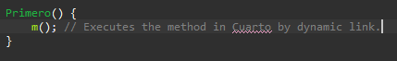

1. Ya ‘cerrado’ este constructor, se va a dirigir al constructor de su clase hija, que es Segundo.
2. En Segundo también se ‘cierra’ el constructor y se regresa al de su clase hija, Tercero.
3. Estando en Tercero, al ya haber ejecutado la primera línea de su constructor, toma la segunda, super.m(), la cual le está indicando que ejecute el método m() de la superclase, en este caso, de Segundo, la cual imprime por consola la segunda línea: *“m desde Segundo.”*
4. Habiendo realizado todas las indicaciones dadas por el constructor de Tercero, puede regresar al constructor de Cuarto donde ya no hay más instrucciones, por lo que finaliza el ciclo.

# Ejercicio dos.

1. **Identificar los errores del código dado y explicar cómo se pueden resolver.**
   1. Estudiante e1 = new Estudiante(91, "Sara", 1431);

Este error aparece porque no se identifica ningún constructor que pueda asignar los atributos como se indican en esa línea de código, y el constructor de la clase padre que se ejecuta a través del constructor por defecto agregado sería inservible porque este solo acepta dos parámetros, cuando aquí tenemos tres. Así, bastaría con agregar un constructor que funcione como se pretende en esa línea:

Estudiante(int codigo, String nombre, long cedula) {

super(nombre, cedula);

this.codigo = codigo;

* 1. Persona p2 = new Estudiante(87, "Sofia", "4");

Habiendo ya un constructor para los objetos de la clase Estudiante, se debe notar que este recibe un número entero, un String y otro número entero de tipo long, pero aquí se pretende pasar como cuarto parámetro un String, por lo que se pueden plantear dos soluciones:

1. Bajo la lógica de que la cédula se trata como un entero de tipo long, bastaría con eliminar las comillas que rodean al número cuatro.

Persona p2 = new Estudiante(87, "Sofia", 4);

1. Si se quiere dejar la opción de que el usuario ingrese la cédula como un String, se puede definir un método que lo reciba de la misma forma que luego realice un proceso de conversión para podérselo asignar al atributo correspondiente.

Estudiante(int codigo, String nombre, String cedula) {

super(nombre, Long.*parseLong*(cedula));

this.codigo = codigo;

* 1. super("Juan", 20123);

Justo encima de esta línea se está llamando a un this, lo cual genera un error en tanto ambos deben estar en la primera línea de los constructores siempre, por lo que no es posible usarlos simultáneamente. Con esto, solo se debe borrar a uno de los tres para resolver la situación, y podría ser eliminando el super, pues con el this se está llamando al otro constructor de Profesor con el cual se hace el mismo procedimiento que se quería lograr.

// super("Juan", 20123); <- This line must be commented!

* 1. super.nombre += n;

Aquí, se tiene que nombre no es un atributo propio de esta clase, sino que es heredado de Persona, y el inconveniente surge porque el nombre está privado, lo que se puede solucionar flexibilizando la visibilidad de este atributo. Una buena opción, en aras de la mayor privacidad posible, podría ser dejarlo de tipo paquete o por defecto.

String nombre;

* 1. public final int getEdad() {

Con esta línea el problema resulta en que la clase Persona, padre de Estudiante, también tiene definido un método getEdad(), con el agravante de que tiene la palabra clave final, lo cual expresa que este método no puede ser heredado ni sobrescrito, lo que quiere decir que al simplemente borrar tal palabra se puede resolver el problema.

public int getEdad() { // This is at Persona class.

Hecho esto, ya será posible compilar y ejecutar el método.